2009年度社会福祉士実習指導者フォローアップ研修
―実習プログラミング演習を中心に―

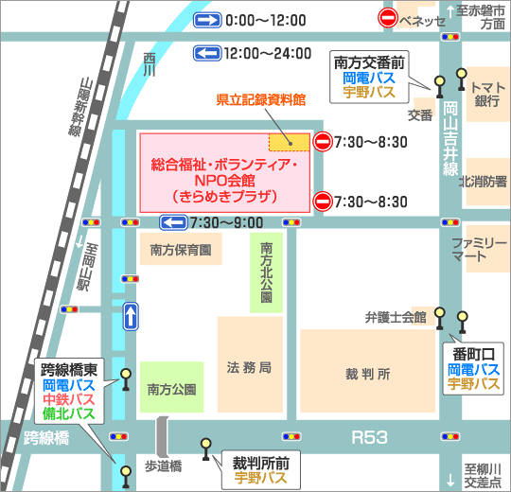
１．目 的 昨年度実施された実習指導者講習会の修了者が、相談援助実習指導力を一層向上させることを目的に、実習プログラミングを中心としたフォローアップ研修を開催します。実習指導者同士のネットワーク作りの場としてもご活用ください。
２．主 催 一般社団法人 岡山県社会福祉士会
３．後 援 社会福祉法人 岡山県社会福祉協議会
（予定） 社会福祉士養成校協会岡山県支部
４．日 程 2009年7月11日（土） ９：４５～１７：００
５．場 所 岡山県総合福祉・ボランティア・NPO会館
（きらめきプラザ） ４０１研修室
〒700-0807 岡山市南方2-13-1
６．対 象 2008年度実習指導者講習会修了者
※人数に余裕がある場合は講習会未修了者等も可。
７．受講料 日本社会福祉士会会員 1,000円
その他の方 4,000円
※当日会場受付にて徴収します。
８．募集人数 ８０名
９．申込方法 ６月２５日（木）までに下記申込用紙にて郵送・FAXで申し込むか、下記申込事項をＥメールに記載して送信してください。（照会先も同じ）
住所 〒700-0815 岡山市北区野田屋町2-6-22 福中ビル第１ 岡山県社会福祉士会
TEL&ＦＡＸ．086-201-5253 Ｅメール csw-okayama@watch.ocn.ne.jp
※①修了者、②日本社会福祉士会会員、③受入予定の順で受講決定し、漏れた方のみ１週間前までに連絡します。
10．内 容
9:45～10:00  10:00～12:30  13:15～14:00  14:00～17:00 | 開会・オリエンテーション （受付は9:15～）  実習プログラム事例報告（特養、児童養護、障害施設、地域包括、医療、社協）  実習プログラミング方法論（講義および演習のすすめ方説明）  実習プログラミング演習（種別ごとのグループに分かれてプログラミング）

※昼食の用意・斡旋はいたしませんので、各自でご用意ください。
11．講師・進行 川上富雄 （駒澤大学文学部社会学科社会福祉学専攻准教授）
12．事例報告者 特養：さわらび苑／児童：南野育成園／障害施設：（調整中）／医療：岡山労災病院／
（予定） 地域包括：美作市地域包括支援ｾﾝﾀｰ／社協：江田島市社協
13．備 考 『社会福祉士実習指導者テキスト』（中央法規2008\2400）第３章を通読の上、当日持参してください。

-----申込書（FAXの場合は切り取らずこのまま送付下さい。FAX086-201-5253県社士会事務局宛）-----
該当の箇所にご記入・レ印をお願いいたします。
ふりがな  氏 名 |  |  | □修了（修了No ）  □未受講 | □会員（会員No ）  □非会員
所属
連絡先  (受講不可の場合の連絡先。都合のよい連絡手段に○) | 勤務先・自宅 ←いずれかに○を付けて下さい。勤務先の場合は、勤務先名もお書き下さい。  〒  ＴEL： FAX： Eﾒｰﾙ
2009年度実習指導の予定 |  | □有 □無
演習グループ希望種別 |  | □特養 □児童 □障害 □包括 □医療 □社協 □その他（ ）
通信欄
※今回把握しました個人情報に関しては、本研修以外には使用いたしません。

